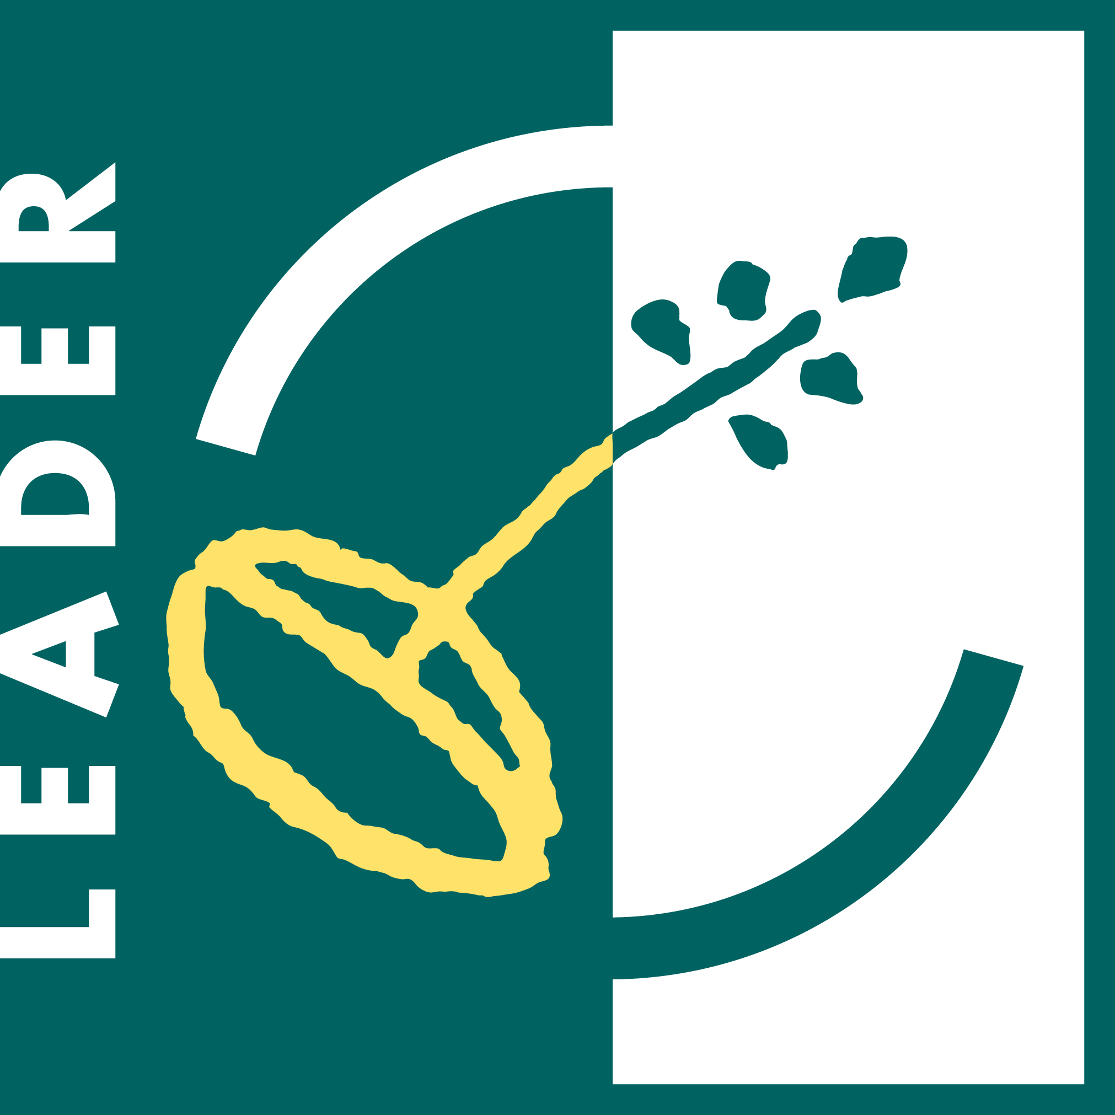

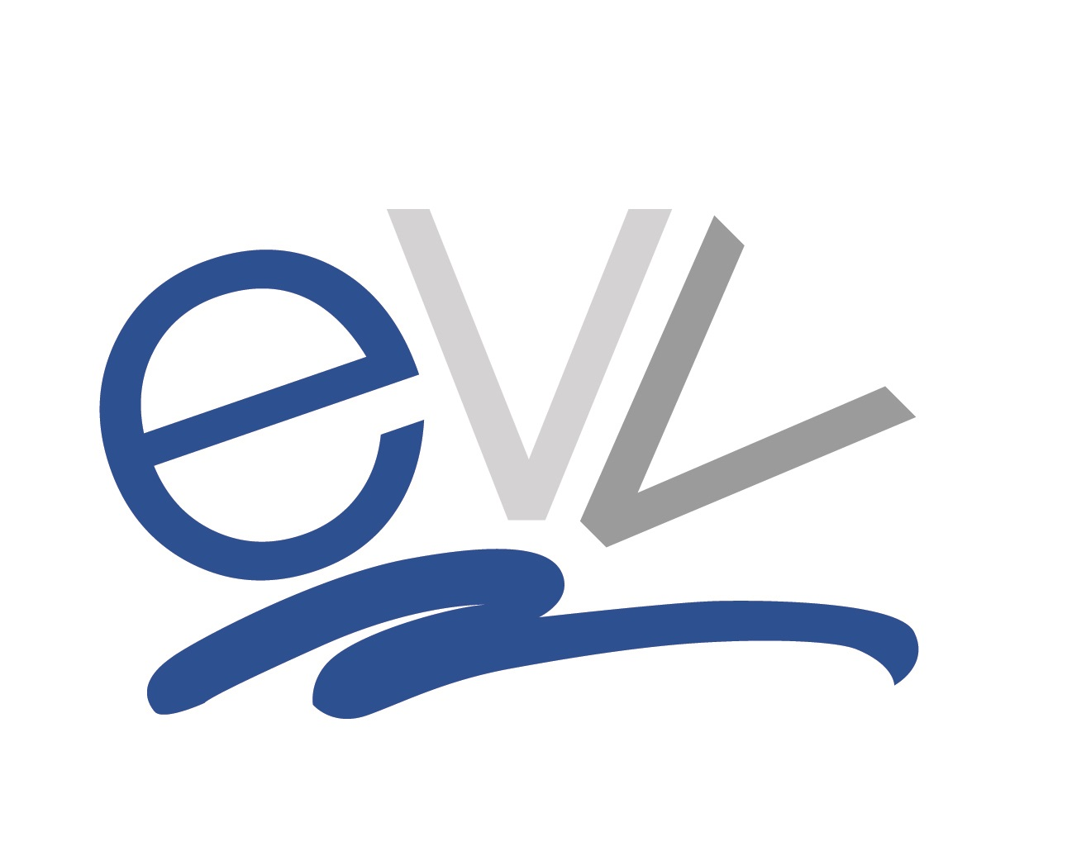

GAL ESCARTONS E VALLI VALDESI
PSL 2014 - 2022
Azione preparatoria alla SSL 2023 2027 – GALassie di Comunità
Spazi, Distretti e altri Luoghi Comuni
SRG07 – COOPERAZIONE PER LO SVILUPPO RURALE, LOCALE E
SMART VILLAGES
Torre Pellice, 22/02/2024
MANIFESTAZIONE DI INTERESSE
Da presentare entro il 24/04/2024

FINALITA’ DELLA MANIFESTAZIONE DI INTERSSE
La presente manifestazione di interesse è finalizzata alla raccolta delle iniziative potenziali attivabili sul territorio del GAL Escartons e Valli Valdesi sul tema degli Smart Villages (Artt. 77 del Reg. (UE) 2115 del 2 dicembre 2021) al fine di calibrare la redazione del bando specifico per l’intervento SRG07 della SSL 2023 - 2027 e la relativa azione di accompagnamento.
Le manifestazioni di interesse compilate ed inviate agli uffici del GAL non avranno pertanto nessuna finalità di preselezione o altra influenza sull’ammissibilità o graduatoria finale, ferme restando le condizioni di partecipazione di seguito anticipate.

OBIETTIVO GENERALE DELL’INTERVENTO
L’intervento è orientato alla promozione della stanzialità di una comunità locale viva, che sia allo stesso tempo accogliente per i turisti. In particolare, rientra nell’obiettivo specifico 1 (OS1) della SSL 2023 2027 del GAL EVV: Mettere le comunità residenti in condizione di non dover lasciare le valli, garantendo la presenza sul territorio di servizi di comunità e di spazi aggregativi.
L’intervento sostiene la preparazione e l’attuazione di strategie Smart Village, intese come progetti di cooperazione articolati in una o più operazioni, condivisi da parte di gruppi di beneficiari pubblici e/o privati, relativi a specifici settori/ambiti per favorire in tutte le aree rurali l’uso di soluzioni innovative, mettendo in atto anche eventuali soluzioni possibili offerte dalle tecnologie digitali e dalla multifunzionalità agricola e forestale, capaci di:
- generare ricadute positive economiche, sociali e ambientali;
- contrastare fenomeni di spopolamento e abbandono;
- rafforzare le relazioni e scambi fra le zone rurali e/o con quelle urbane.
In particolare, nelle aree più bisognose, di dimensione limitata (comuni/aggregazioni di comuni), l’intervento assume rilevanza per sostenere l’attivazione di comunità di attori al fine di favorire:
- approcci innovativi (organizzativi, di processo, prodotto, sociale);
- la creazione di economie di scala;
- sviluppare l’economia circolare e inclusiva in vari settori (produttivi, turistici, ambientali, socioculturali);
- migliorare la qualità della vita a livello locale e potenziare i servizi alla popolazione.
Gli Smart Village sono comunità omogenee dal punto di vista funzionale/strategico situate in zone rurali, che sviluppano soluzioni intelligenti per affrontare le sfide nel rispettivo contesto locale e che, a partire dai punti di forza e dalle opportunità presenti in loco, avviano un processo di sviluppo sostenibile dei loro territori.
Gli Smart Village si affidano a un approccio partecipativo per sviluppare e attuare strategie che migliorino le condizioni di vita della comunità nei diversi aspetti economico, sociale e ambientale, in particolare promuovendo l’innovazione diffusa e sfruttando spesso (ma non esclusivamente) le soluzioni offerte dalle tecnologie digitali.
Questo intervento può trarre vantaggio e allo stesso tempo rafforzare, completare, consolidare le iniziative in corso sul territorio e finanziate con altri programmi di investimento (Europei, regionali, nazionali, privati, ecc.). Perciò, le strategie Smart Villages devono considerare anche le altre politiche attive sul territorio di competenza per favorire le complementarità e le sinergie con esse, al fine di massimizzare l’impatto degli interventi proposti.
FINALITA’ DELLE STRATEGIE SMART VILLAGE
Il presente intervento è considerato centrale per l’implementazione della SSL e coerente con l’impegno che il GAL EVV si è assunto nel lavorare a fianco delle comunità per promuovere l’accesso ai servizi alla popolazione e facilitare l’interazione tra le persone e le imprese che vivono il territorio.
Gli Smart Villages, o villaggi intelligenti, sono comunità di prossimità in zone rurali che sviluppano soluzioni intelligenti per affrontare le sfide specifiche del luogo in cui vivono adottando un approccio partecipativo. In particolare, a titolo di esempio, lo strumento degli Smart Villages consente di supportare concretamente l’interesse mostrato dal territorio verso la creazione di spazi generativi ad alto valore aggiunto socioeconomico. Per soluzioni intelligenti si intendono idee innovative rispetto al contesto in cui vengono attuate, che permettono di affrontare problematiche o situazioni specifiche per quel luogo o comunità. Si tratta quindi di soluzioni SMART – specifiche per il contesto ed il problema che affrontano, che portano a risultati misurabili ed effettivamente raggiungibili, rilevanti per la comunità, limitate nel tempo. Con approccio partecipativo allo sviluppo di comunità si intende una dinamica di cambiamento che parte dal coinvolgimento attivo degli attori locali e dei portatori di interesse nella definizione e attuazione della strategia per attuarla.
Una strategia Smart Village è dunque il documento di indirizzo che raccoglie la visione di futuro di una comunità, dagli obiettivi alle azioni per raggiungerli, a partire dai punti di forza e dalle opportunità presenti in loco e attraverso un approccio partecipativo che offre una visione completa e a lungo termine
- Modalità di attuazione dell’intervento
Vista la caratteristica profondamente innovativa dello strumento, che risulta altamente flessibile e personalizzabile sulla base delle esigenze specifiche, il GAL intende attivare un’azione di accompagnamento specifica, innanzitutto per informare gli attori del territorio su cos’è uno Smart Village e su come può essere utilizzato per generare un impatto positivo e duraturo per le comunità; in secondo luogo, le idee emerse dal confronto con gli attori e gli stakeholder delle comunità locali saranno accompagnate verso una loro maggiore definizione, finalizzata alla partecipazione alle fasi successive.
Si prevede di attivare il presente intervento attraverso una procedura in tre fasi:
Fase 0: Raccolta di manifestazioni di interesse e percorso di accompagnamento alla definizione dell’idea. In questa fase, il GAL organizzerà un percorso di capacity-building e tutoraggio grazie a risorse appositamente allocate, al fine di sostenere la definizione delle idee progettuali in ambito Smart Village.
Fase 1: apertura di un bando volto a sostenere la costituzione dei partenariati Smart Villages e lo sviluppo dell’idea progettuale (a partire da quanto emerso preliminarmente nel corso delle azioni di accompagnamento). Questo bando sarà rivolto a sostenere principalmente i costi di costituzione e operatività del partenariato, di animazione e promozione e i costi per studi e consulenze specifiche, comprese quelle di progettazione architettonica dove necessaria.
Fase 2: apertura di bandi dedicati, a cui potranno avere accesso solamente i partenariati finanziati in Fase 1, per il sostegno agli investimenti diretti (strutture, materiali e attrezzature, infrastrutturazione…), connessi alle azioni del progetto e riconducibili alle tipologie di costo degli altri interventi attivabili in coerenza con il PSP vigente
- Soggetti coinvolti
Una strategia di Smart Village è caratterizzata dall’approccio partecipativo: il bando di Fase 1 sarà quindi destinato a partenariati Pubblico-Privati di nuova costituzione, costituiti da un minimo di due soggetti beneficiari. I partenariati individuano al loro interno un Capofila, che rappresenta i partecipanti al progetto, presenta la domanda di sostegno ai bandi e sarà l’unico interlocutore abilitato ad intrattenere i rapporti con il GAL EVV. La struttura, la composizione dei partenariati e la natura giuridica saranno specifiche per ciascun progetto e definite durante il percorso di accompagnamento. L'intervento non sostiene partenariati e forme di cooperazione che coinvolgano esclusivamente organismi di ricerca.
La manifestazione di interesse può essere presentata da soggetti di qualsiasi natura: Enti del Terzo Settore e Associazioni, Imprese, Enti Pubblici, Persone fisiche, liberi professionisti, ecc.
Per maggiori dettagli si invita alla consultazione della specifica scheda di intervento della SSL del GAL Escartons e Valli Valdesi: https://www.evv.it/il-gal-evv/programmazione-2023-2027/
Per tutte le informazioni sulla strategia del GAL EVV a sostegno degli Smart Villages, si invita alla consultazione della pagina web dedicata: https://www.evv.it/il-gal-evv/programmazione-2023-2027/smart-villages/
MANIFESTAZIONE DI INTERESSE

- AMBITO E TEMA DEL PROGETTO
Ambito di intervento prevalente/primario (potete selezionarne uno solo)
In ottica Smart Village, gli ambiti di intervento sono da intendersi sinergici e trasversali. È importante vedere e esplicitare le connessioni tra i diversi ambiti, pur focalizzandosi su quella in cui si pensa di poter agire direttamente. I temi specifici sono esempi di stimolo e non sono in alcun modo vincolanti.
Ambito | Esempi di temi specifici | Selezionare
Cooperazione per i sistemi del cibo, filiere e mercati locali | Agricoltura sostenibile/rigenerativa/sociale, Comunità di supporto all’agricoltura (CSA), Distretti del cibo, politiche locali del cibo, ecc. | ☐
Cooperazione per il turismo rurale | Spazio Generativo, mobilità sostenibile, promozione integrata, turismo esperienziale, integrazione con l’economia locale, ecc. | ☐
Cooperazione per l’inclusione sociale ed economica | Spazio Generativo, villaggi di pensionati e assistenza (digitale) agli anziani, coinvolgimento dei giovani, stimolo alla partecipazione attiva della comunità, Riqualificazione e riutilizzo di vecchi edifici, ecc.  Es. Ridefinire le forme dell’abitare temporaneo, dal turismo al nomadismo digitale. | ☐
Cooperazione per la sostenibilità ambientale | Agricoltura sostenibile/rigenerativa/sociale, Pianificazione del paesaggio, pianificazione forestale, gestione del territorio e dei servizi ecosistemici, comunità energetiche, ecc. | ☐

- GRUPPO DI COOPERAZIONE
La presente manifestazione di interesse riguarda un possibile “gruppo di cooperazione” (in presenza di rapporti/accordi già avviati o in corso, formalizzati o meno) oppure un singolo soggetto che ha interesse a sviluppare un progetto pilota (con partner ancora da identificare)?
☐ POSSIBILE GRUPPO DI COOPERAZIONE
☐ SOGGETTO SINGOLO
Se la proposta riguarda un possibile “gruppo di cooperazione”, da quanti soggetti è (o potrebbe essere) formato?
Numero di soggetti: ____
Chi partecipa al progetto?
Qual è la tipologia di partecipanti/partner del “gruppo di cooperazione” che si sta formando o che sarebbe opportuno formare?
Per ciascun partecipante, indicare allo stato attuale il livello di partecipazione nell’iniziativa.
- Non coinvolto: il soggetto non è ancora coinvolto in alcun modo nel progetto;
- Informato: il soggetto è al corrente del progetto ed informato sugli sviluppi;
- Consultato: il soggetto è informato del progetto e viene consultato per conoscere la sua opinione su temi specifici;
- Partner effettivo: il soggetto è partner del progetto, partecipa attivamente alla sua realizzazione senza ancora un ruolo definito;
- Partner effettivo con azioni delegate: il soggetto è partner del progetto e ha in capo azioni specifiche
- Capofila/in controllo dell’azione
Inserire nella tabella il termine più adeguato a ciascuno dei soggetti identificati
La comunità | Tipologia* | Livello di partecipazione
Partecipante 1
Partecipante 2
Partecipante 3
Partecipante 4
Partecipante 5
*(Esempio di tipologia: Impresa, ente del terzo settore/associazione, impresa sociale, ente di formazione, ente pubblico, consorzio socioassistenziale, istituto d’istruzione, privato cittadino, libero professionista, altro…)
Il numero di partner della tabella è indicativo e non limita il numero di partecipati. Segnare i partner del gruppo ed eventualmente aggiungere altre righe se il gruppo include più di cinque soggetti.
Qual è l’interesse di ciascun soggetto coinvolto nella costruzione di una strategia Smart Village sul territorio scelto? Elenca eventuali altri soggetti da coinvolgere.
____________________________________________________________________________________________________________________________________________________________________________________________________________________________________________________________________________________________________________________________________________________________________________________________________________________________________________________________________________________________________________________________________________________________________________________________________________
- DESCRIZIONE GENERALE DEL PROGETTO
OBIETTIVO/I della proposta progettuale (breve descrizione)
____________________________________________________________________________________________________________________________________________________________________________________________________________________________________________________________________________________________________________________________________________________________________________________________________________________________________________________________________________________________________________________________________________________________________________________________________________

PROBLEMA/OPPORTUNITA’. Qual è il problema che si vuole affrontare (o l’opportunità che si vuole cogliere) attraverso la costituzione di uno Smart Village? (breve descrizione)
____________________________________________________________________________________________________________________________________________________________________________________________________________________________________________________________________________________________________________________________________________________________________________________________________________________________________________________________________________________________________________________________________________________________________________________________________________

Area territoriale della strategia Smart Village. Qual è l’area su cui si intende lavorare? (Borgata, Valle, paese, comune/i, unioni montane, ecc.). Indicare i comuni sui quali si intende operare. Quali di questi risultano eventualmente esterni all’ambito territoriale del GAL? Su quale bacino di utenza potenziale?
______________________________________________________________________________________________________________________________________________________________________________________________________________________________________________________________________________________________________________________________________________________________________________________________________________________________________________
- EVENTUALI ALTRE INFORMAZIONI/RICHIESTE DI CHIARIMENTO/COMMENTI
____________________________________________________________________________________________________________________________________________________________________________________________________________________________________________________________________________________________________________________________________________________________________________________________________________________________________________________________________________________________________________________________________

Inviare al GAL entro il 24 aprile 2024 all’indirizzo animazione@evv.it

Per informazioni
G.A.L. Escartons e Valli Valdesi, Corso Jacopo Lombadini 2, 1066 Torre Pellice (TO)
Dal lunedì al venerdì 9,00 – 12,30 tel. 0121933708 – segreteria@evv.it

